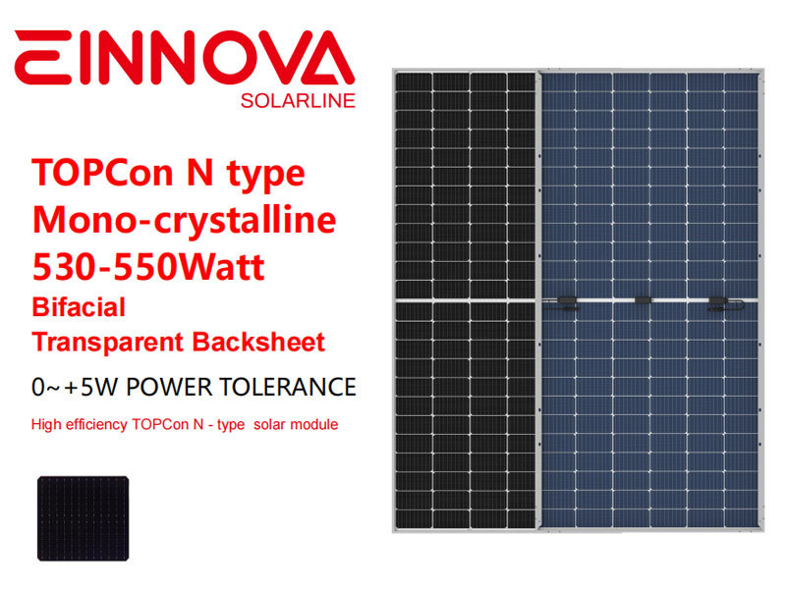

Parámetros eléctricos
Tipo de modelo | ESM-530T |  | ESM-535T |  | ESM-540T |  | ESM-545T |  | ESM-550T
 | STC | NOCT | STC | NOCT | STC | NOCT | STC | NOCT | STC | NOCT
Potencia máxima (Pmax) | 530 | 399 | 535 | 405 | 540 | 409 | 545 | 413 | 550 | 417
Voltaje de circuito abierto (Voc) | 46.30 | 43,97 | 46.50 | 44.17 | 46,70 | 44.37 | 46.90 | 44,57 | 47.10 | 44,77
Corriente de cortocircuito (Isc) | 14.27 | 11.51 | 14.31 | 11.55 | 14.35 | 11.59 | 14.39 | 11.63 | 14.43 | 11.67
Voltaje de máxima potencia (Vmp) | 39.00 | 36.17 | 39.20 | 36.37 | 39.40 | 36,57 | 39,60 | 36,77 | 39.80 | 36,97
Corriente de máxima potencia (imp) | 13.59 | 11.03 | 13,65 | 11.13 | 13.70 | 11.18 | 13,76 | 11.23 | 13.81 | 11.28
Eficiencia del módulo - ηm (%) | 22.32 |  | 22.52 |  | 22,74 |  | 22,95 |  | 23.16
Temperatura de funcionamiento | -40℃~+85℃
Voltaje máximo del sistema | 1500 V CC
Clasificación máxima del fusible en serie | 25A
Tolerancia de potencia | 0~+5W
Coeficiente de temperatura de Pmax | -0,360%/℃
Coeficiente de temperatura de Voc | -0,260%/℃
Coeficiente de temperatura de Isc | +0,04%/℃
Temperatura nominal de funcionamiento de la celda | 45±2℃
Clase de seguridad | Clase II
Carga máxima (delantera/trasera) | 5400Mpa/2400Mpa
STC: Irradiancia 1000 W/㎡ Temperatura de la celda 25 ℃ Calidad atmosférica = 1,5
NOCT: Irradiancia 800 W/㎡ Temperatura ambiente 25 ℃ Calidad atmosférica = 1,5 Velocidad del viento 1 m/s

